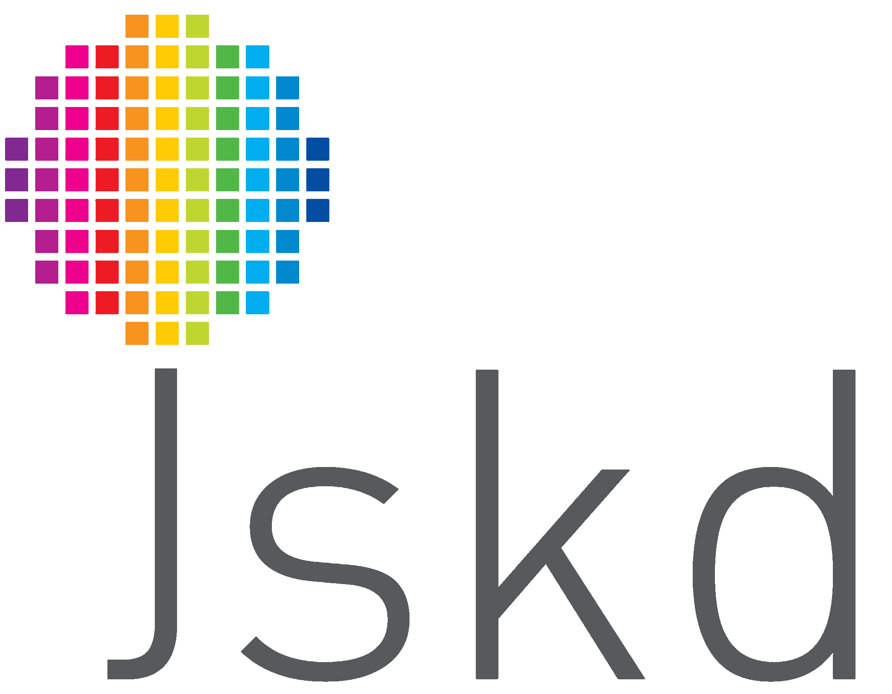
JAVNI SKLAD REPUBLIKE SLOVENIJE ZA
KULTURNE DEJAVNOSTI
Štefanova 5, 1000 Ljubljana
T: 01 24 10 516, F: 01 24 10 510
e-pošta: mentor@jskd.si
www.jskd.si
Datum: 10. 2. 2017
Številka: 6117-1/2017/1


REVIJA MENTOR razpisuje natečaj za 39. državno srečanje
»SOSED TVOJEGA BREGA 2017« z naslovom
TRAVNIK BESED,
namenjeno avtorjem in avtoricam, ki – ne glede na državljanstvo – stalno ali začasno (vsaj eno leto) bivajo v Sloveniji, pišejo pa predvsem v svojem maternem jeziku (ne v slovenščini).

Obseg poslanih besedil
Proza in dramski teksti – do 10 strani (lahko tudi odlomki daljših tekstov), poezija – do 10 pesmi. Priloženi prevodi v slovenščino so zelo zaželeni, niso pa obvezni. Pričakujemo samo besedila, ki še niso bila objavljena v knjižni obliki. Besedila naj bodo zapisana v wordu, pisava 11, leva poravnava, enojni razmik, brez dodatnih oblikovanj in fotografij.

Šifra
Vsak prispevek mora biti označen s šifro avtorja, v drugi e-priponki naj bo prijavnica s podatki: šifra, ime in priimek avtorja, domači naslov, letnica rojstva, izobrazba oziroma poklic, telefonska številka, naslov e-pošte, jezik besedila (v priloženi prijavnici) – tudi knjižne novosti prijavljenih avtorjev (z naslovnico in kratko vsebino). Podatki bodo uporabljeni za namene razpisa.

Žirija in Paralele
Poslana besedila bo pregledala žirija, sestavljena iz poznavalcev literature posameznih jezikov, ki bo med prispevki izbrala avtorje najboljših besedil za državno srečanje (osem finalistov). Izbor literarnih besedil bo objavljen v natisnjeni, dvojni številki revije Paralele (št. 20 in 21). Avtorji odstopijo svoja besedila za objavo brezplačno.

Prijava
Avtorji naj svoja besedila pošljejo do petka, 31. marca 2017, v izvirniku (torej ne v slovenščini) po elektronski pošti na e-naslov: mentor@jskd.si, z zadevo: Sosed tvojega brega 2017. Besedilom priložite tudi delovni prevod v slovenski jezik. Prijava za sodelovanje bo potekala elektronsko, in sicer na spletnem naslovu:
http://www.jskd.si/literatura/prireditve/uvod_prireditve_literatura.htm

Uvodna branja ob mednarodnem dnevu maternega jezika
Kot uvod v letošnje srečanje in promocijo natečaja vabimo avtorje k branju svoje literature v četrtek, 23. februarja 2017, ob 19. uri v Centru za poezijo Tomaža Šalamuna v Ljubljani, Cankarjeva 5, v počastitev mednarodnega dneva maternega jezika UNESCO (21. februar). Prosimo za potrditev uvodnega sodelovanja na zgornji e-naslov do srede, 15. 2. 2017!!!

Državno srečanje Sosed tvojega brega 2017 bomo pripravili skupaj z izpostavo JSKD Lenart v Sv. Ani v Slovenskih Goricah v soboto, 9. septembra 2017. Na programu bo predstavitev vseh prijavljenih avtorjev in njihovih novih knjižnih izdaj (dopoldanska branja), literarna delavnica s priznanimi predavatelji in mentorji, popoldanska zaključna prireditev s predstavitvijo finalistov.
Barbara Rigler,
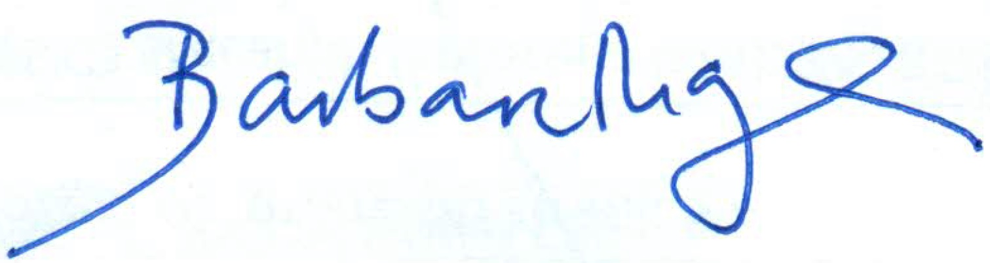
odgovorna urednica revije Mentor in samostojna svetovalka za literarno dejavnost

